Conception UML et explication du projet ParkSmart
Application mobile Flutter, application web administrateur React, base de données Supabase commune.

1. Introduction generale
ParkSmart est un projet de gestion intelligente de parking. L idée centrale est de permettre a un client de consulter les parkings disponibles, choisir une place, réserver un créneau, payer, puis suivre ses réservations depuis son téléphone. En parallèle, une application web sert de console d administration pour gérer les parkings, les places, les utilisateurs, les réservations, les paiements, les avis et les notifications.
Le projet est compose de deux applications reliées par une même base Supabase. Le mobile n est donc pas une application isolée: il consomme les données créées ou modifiées par le web. Quand un administrateur ajoute un parking ou modifie une place, le client mobile voit cette information. Quand un client réservé et paie, l administrateur retrouve cette opération dans le tableau de bord.
Cette séparation rend le système plus clair. Le client utilise une interface simple et rapide, tandis que l administrateur dispose d outils de contrôle. Supabase joue le rôle de centre commun: authentification, stockage relationnel, sécurité par policier RLS et synchronisation des données.

2. Objectifs du système
Le premier objectif est de réduire la difficulté de trouver une place de parking en ville. Le client peut consulter les parkings autour de lui, voir les places disponibles, réserver avant son arrivée et garder une trace de ses opérations.
Le deuxième objectif est de fournir aux gestionnaires un outil web capable de piloter le contenu visible dans l'application mobile. Les parkings, les tarifs, les places, les notifications et les suivis financiers sont centralisés dans l'interface administrateur.
Le troisième objectif est de garder une base de données unique. Cela évite les doubles saisies et les incohérences. La même table Parking est lue par le mobile et modifiée par le web. La même table Réservation est écrite par le mobile et contrôlée par le web.
Enfin, le système doit rester simple à présenter : les acteurs principaux sont le client, l'administrateur et Supabase. Le client réserve. L'administrateur gère. Supabase conserve et sécurise les données.

3. Périmètre fonctionnel
Côté mobile, les fonctionnalités principales sont : inscription et connexion, consultation des parkings, carte, détail du parking, choix d'une place, création de réservation, paiement, historique des réservations, profil, véhicules et notifications.
Côté web, les fonctionnalités principales sont : authentification administrateur, tableau de bord statistique, gestion des utilisateurs, gestion des parkings, création et modification des places, suivi des réservations, suivi des paiements, consultation des avis, envoi de notifications et contrôle de configuration.
La base Supabase contient les tables métier : utilisateur, parking, place_parking, tarif, véhicule, réservation, paiement, avis et notification. Ces tables correspondent aux objets importants du domaine.
La logique d'inscription conserve les comptes dans Supabase Auth et dans la table utilisateur. Pour des tests rapides sans validation d'e-mail, le réglage Confirm email doit être désactivé dans Supabase Auth, car une application cliente ne peut pas créer une session si le serveur exige la confirmation.

4. Architecture generale
L'architecture du projet suit un modèle client-serveur moderne. L'application Flutter et l'application React sont deux clients différents. Elles ne communiquent pas directement entre elles. Leur lien se fait par Supabase, qui expose une API sécurisée vers les tables PostgreSQL et le service Auth.
Flutter est organisé en couches : présentation, providers, repositories, models et configuration Supabase. React est organisé autour des pages d'administration, des services API, des hooks d'authentification et de la configuration Supabase. Cette organisation permet de séparer l'interface graphique de la logique de données.

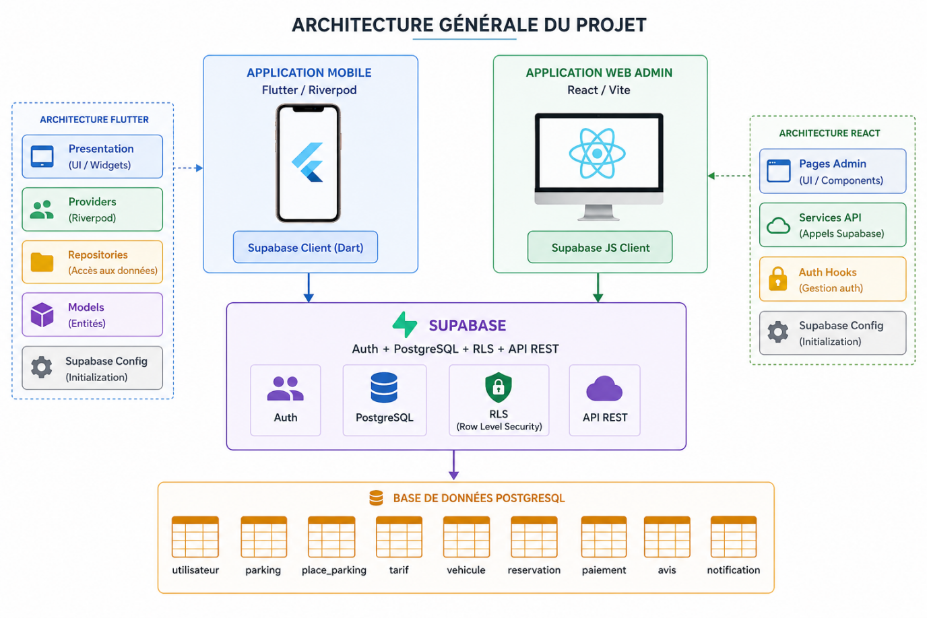

5. Acteurs et cas d utilisation
Le client est l’utilisateur principal de l’application mobile. Il s’inscrit, se connecte, consulte les parkings, choisit une place, réserve, paie et consulte son historique.
L’administrateur utilise l’application web. Il gère les parkings, les places et les tarifs. Il consulte les réservations et les paiements. Il peut aussi envoyer des notifications aux utilisateurs.
Supabase est considéré comme un acteur technique : il authentifie, stocke les données et applique les droits d’accès.
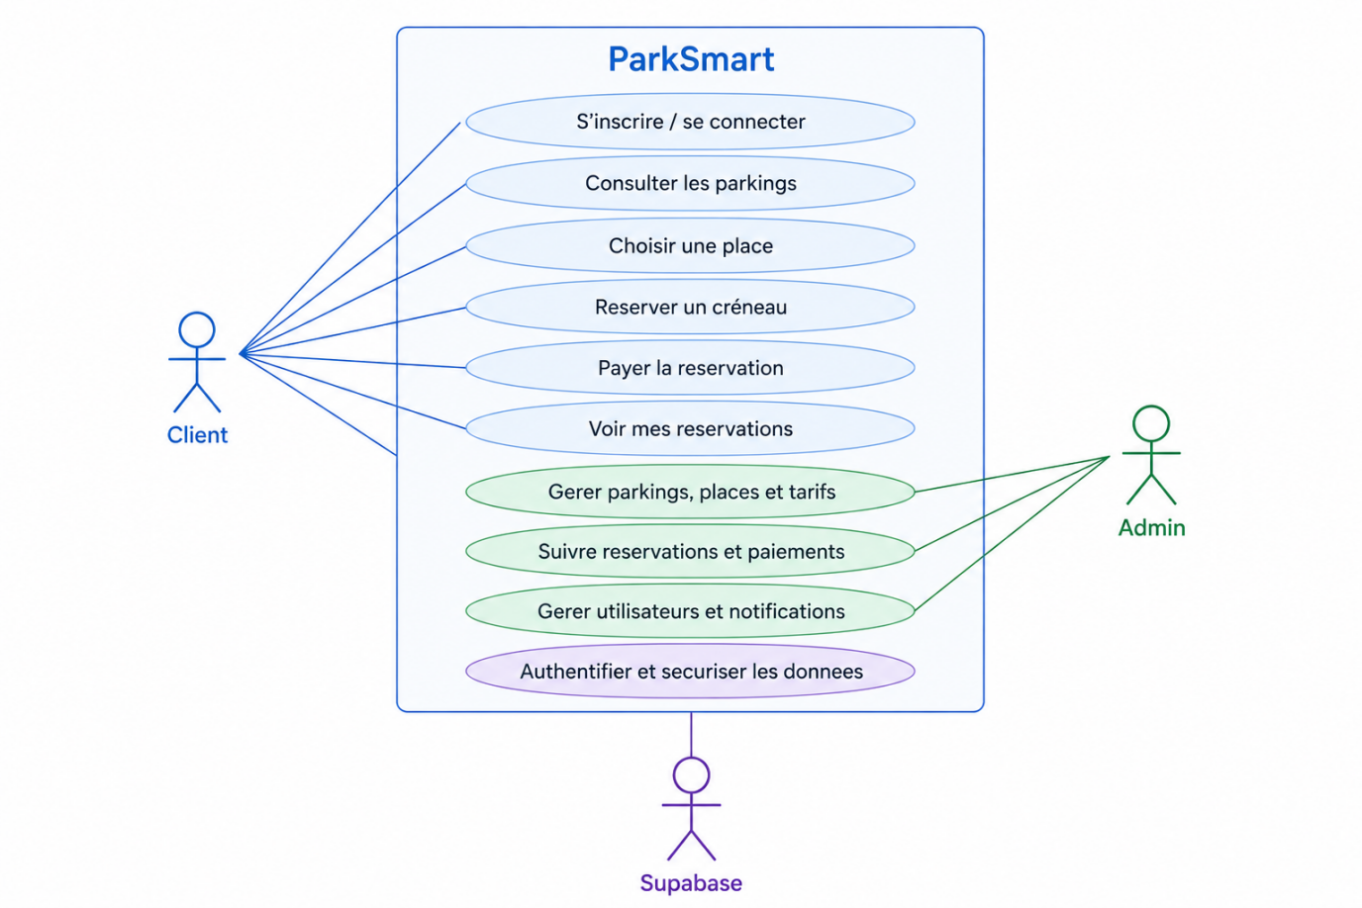

6. Modèle de données

Le modèle de données représente les objets permanents du système. Un utilisateur peut posséder plusieurs véhicules, effectuer plusieurs réservations, recevoir plusieurs notifications et laisser des avis. Un parking contient plusieurs places et possède un tarif. Une réservation relie un utilisateur, un parking, une place et un véhicule. Un paiement est rattaché à une réservation.

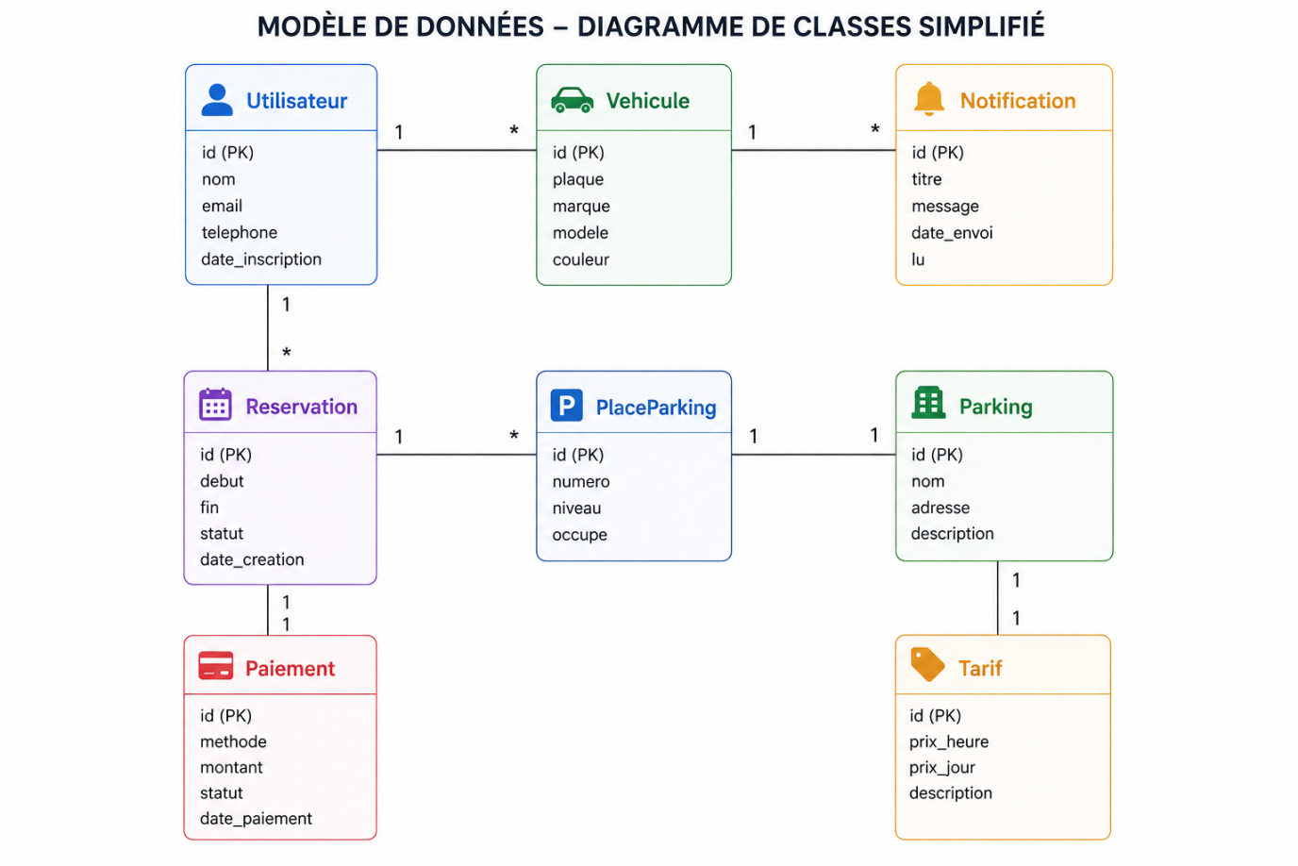
7. Parcours inscription et authentification
Lors de l’inscription, le mobile envoie l’e-mail, le mot de passe et les informations de profil à Supabase Auth. Ensuite, le profil est créé ou mis à jour dans la table utilisateur. Cette table est importante pour l’administration, car elle permet de lister les comptes, les rôles et les informations comme le téléphone.
Le projet utilise aussi un trigger SQL handle_new_user. Ce trigger crée automatiquement un profil utilisateur lors de la création d’un compte Auth. Cela renforce la fiabilité : même si l’application cliente rencontre un problème au moment de l’upsert, Supabase peut quand même créer la ligne utilisateur.
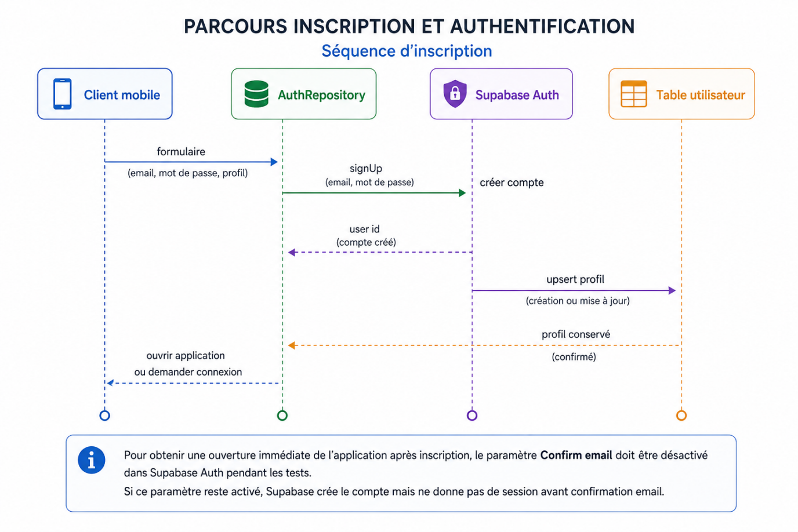

8. Parcours réservation et paiement
Le parcours de réservation commence dans le détail d’un parking. Le client choisit une place libre. Le formulaire de réservation demande la plaque du véhicule, le début et la durée. Le montant est calculé avec le tarif horaire du parking.
Au paiement, le mobile crée d’abord un véhicule, puis une réservation, puis un paiement. La place est marquée occupée. Ces opérations écrivent directement dans les tables Supabase communes. Ainsi, l’application web admin voit ensuite la réservation et le paiement.
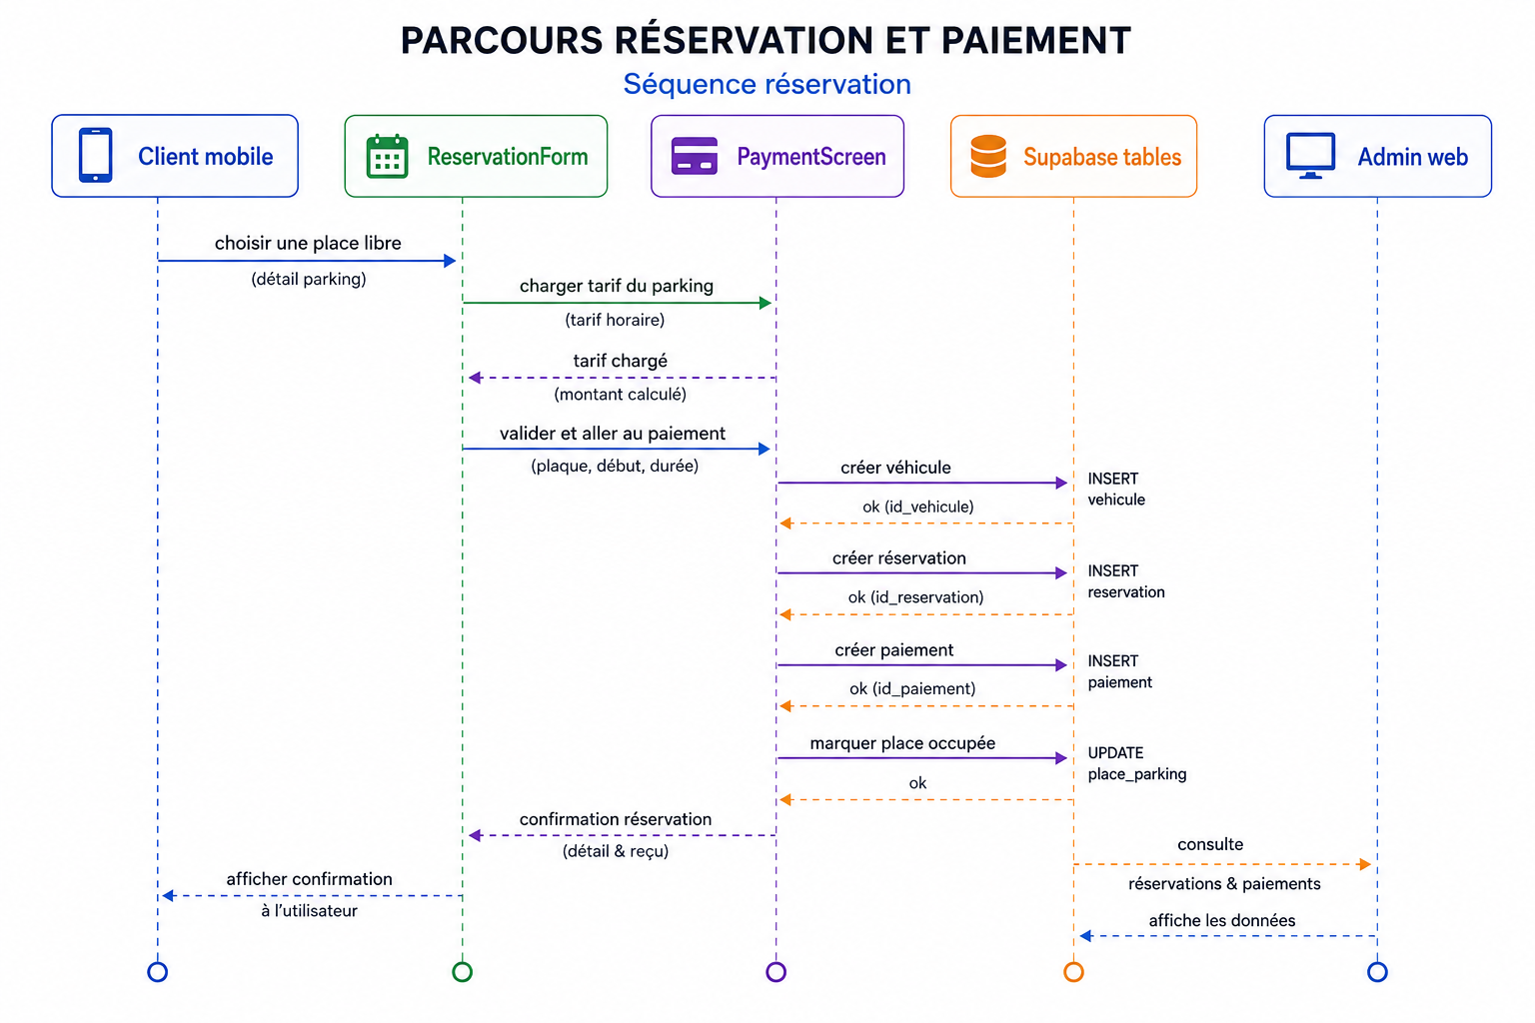

9. Activité principale du client

Le comportement du client peut être résumé par un diagramme d’activité. Il commence par l’ouverture de l’application, puis l’authentification. Ensuite, le client consulte les parkings, choisit une place disponible et confirme sa réservation. En cas d’absence de place, il revient à la sélection.
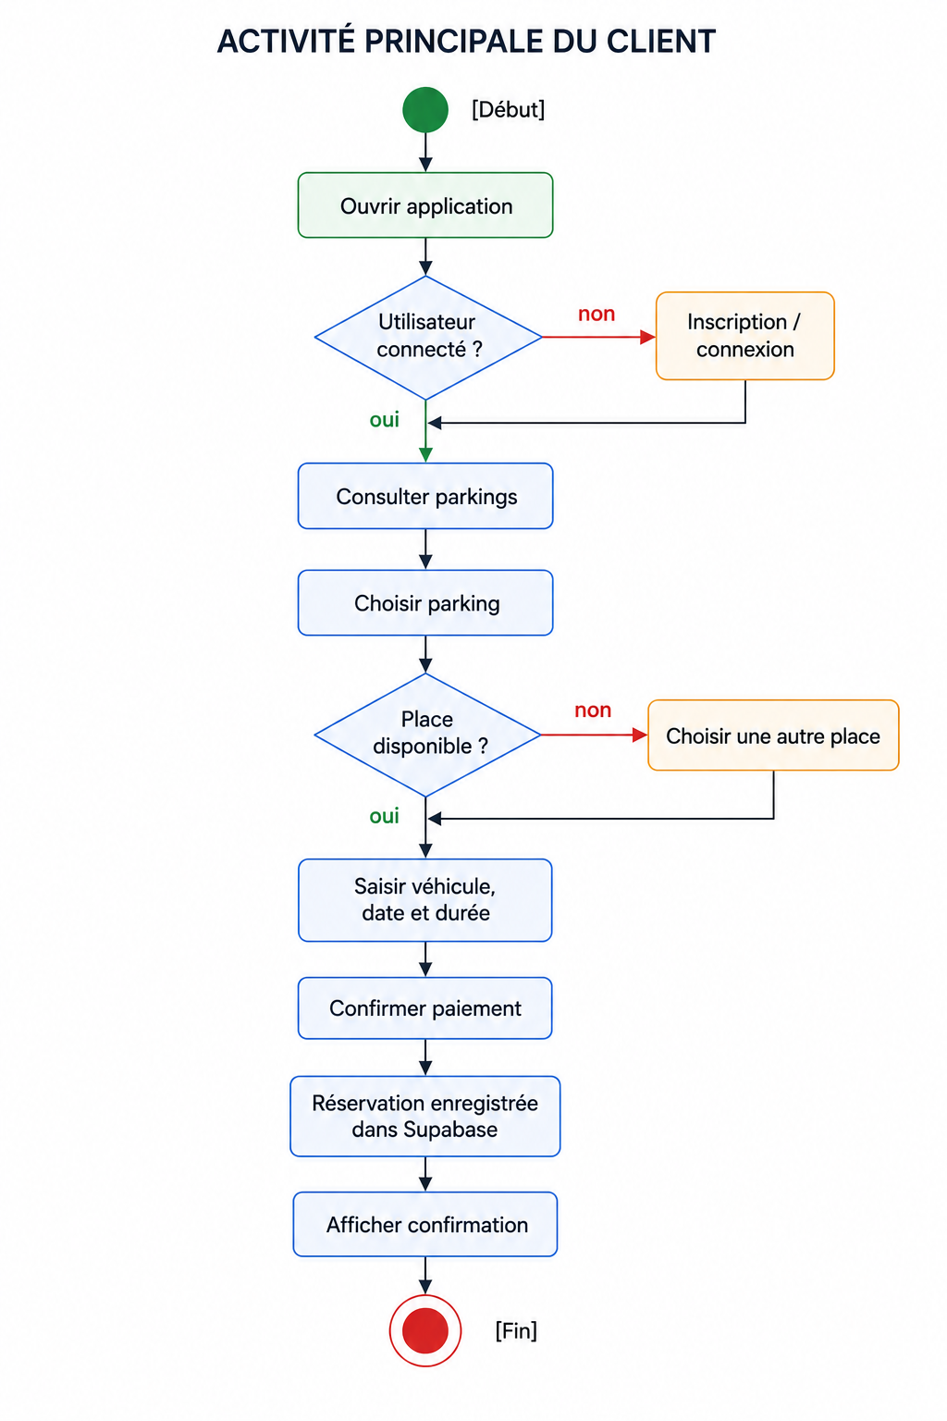

10. Synchronisation web et mobile
La liaison entre les deux applications repose sur le principe de source unique de vérité. Supabase est la source commune. Le web admin ajoute ou modifie les données ; le mobile les lit. Le mobile crée des réservations ; le web les consulte. Les deux interfaces restent cohérentes parce qu’elles manipulent les mêmes tables.
Exemples concrets : si l’administrateur crée Parking Ivandry avec dix places, le mobile affiche ce parking après rechargement. Si un client réserve la place A-1, la table reservation contient la nouvelle ligne et la table place_parking passe occupée à true. L’administrateur peut alors voir la réservation et l’état des places.
Ce choix d’architecture évite de créer une API personnalisée pour le projet. Supabase fournit déjà les endpoints, l’authentification et la sécurité. Pour un projet de soutenance ou de remise rapide, cela permet de concentrer le travail sur les fonctionnalités métier.
11. Securite et droits d acces
La sécurité est gérée par Supabase Auth et Row Level Security. Chaque utilisateur connecté possède un identifiant auth.uid(). Les policies SQL autorisent un client à lire et modifier principalement ses propres données : véhicules, réservations, paiements et notifications. Les parkings, places et tarifs sont lisibles par tous les utilisateurs connectés ou anonymes selon la policy.
Le rôle administrateur est représenté par le champ is_admin dans la table utilisateur. Les policies admin permettent à un compte administrateur de gérer l’ensemble des données. Ce choix est simple et visible dans la base : il suffit de passer is_admin à true pour le compte responsable.
Il ne faut jamais exposer une clé service_role dans l’application mobile ou web publique. Les deux applications doivent utiliser la clé anon publique, car la sécurité vient ensuite des policies RLS.
12. Description des principales fonctionnalités mobile
Inscription et connexion : le client crée un compte et ses informations sont conservées dans Supabase. L’application garde la session lorsque Supabase la fournit.
Accueil et carte : le client voit les parkings disponibles à Antananarivo. Les données proviennent de la table parking et peuvent être modifiées depuis l’administration web.
Détail parking : le client consulte l’adresse, la disponibilité des places, les informations pratiques et peut choisir une place libre.
Réservation : le client sélectionne une place, donne sa plaque, choisit le début et la durée. Le prix est calculé à partir du tarif horaire.
Paiement : la confirmation crée les données métier dans Supabase. L’historique des réservations affiche ensuite les réservations de l’utilisateur connecté.
13. Description des principales fonctionnalités web
Tableau de bord : il affiche les indicateurs principaux comme le nombre d’utilisateurs, de parkings, de places, de réservations et le revenu.
Gestion des parkings : l’administrateur crée, modifie ou supprime des parkings. Il peut aussi créer des places et définir les tarifs. Ces données alimentent directement le mobile.
Gestion des réservations : l’administrateur consulte les réservations effectuées depuis le mobile et peut changer leur statut.
Gestion des paiements : le web présente les paiements enregistrés, avec les montants et les clients associés.
Notifications : l’administrateur peut envoyer un message à un utilisateur ou à tous les utilisateurs. Ces messages sont stockés dans la table notification.
14. Tests, validation et limites
Les tests Flutter vérifient notamment les validateurs et le démarrage basique de l’application. Le build web React est valide avec Vite. Le build APK debug est valide avec Flutter et Gradle.
La principale limite à surveiller concerne la confirmation e-mail Supabase. Si elle reste active, l’inscription crée le compte mais l’application ne reçoit pas de session immédiate. Pour une démonstration rapide, il est conseillé de désactiver Confirm email dans Supabase Auth, puis de recompiler l’APK avec les vraies valeurs SUPABASE_URL et SUPABASE_ANON_KEY.
Une autre amélioration future serait d’ajouter des transactions SQL ou une fonction RPC pour créer réservation, paiement et occupation de place en une seule opération atomique. Cela éviterait les états partiels en cas de coupure réseau au milieu du paiement.
15. Conclusion
ParkSmart montre une architecture claire et réaliste : deux applications spécialisées reliées par une base Supabase commune. Le mobile sert les clients et le web sert les administrateurs. Le partage des tables permet de dynamiser l’application mobile sans dupliquer la logique.
La conception UML permet d’expliquer le projet d’une manière structurée. Les cas d’utilisation montrent qui fait quoi. Le diagramme de classes explique les données. Les séquences montrent les échanges pendant l’inscription et la réservation. Le diagramme d’activité résume le parcours client.
Le projet peut être présenté comme une solution complète : consultation des parkings, réservation, paiement, administration, suivi et notifications. Avec une configuration Supabase correcte, les comptes sont conservés, les réservations apparaissent dans l’administration et les données restent synchronisées entre web et mobile.

